力与平衡模型2、平衡之合成法
1、方法适用条件：
物体受三个力处于平衡状态，其中有两个力相互垂直，而且还知道某两个力所夹的锐角。
2、攻克方法：
物体受N个力处于平衡状态，则其中任意(N-1)个力的合力都与剩下的那个力等大反向。所以，三力平衡，则任意两个力的合力都与第三个力等大反向。合成两个力后，在所作的平行四边形中，就可以找到一个三角形，这个三角形的三个边代表三个力的方向和大小比例。
然后只需要解这个三角形就可以解出要求的力了。
这种方法在用的时候要注意角度的正余弦与边之间的比法的对应关系，不能犯这等低级错误。
3、典型题例：
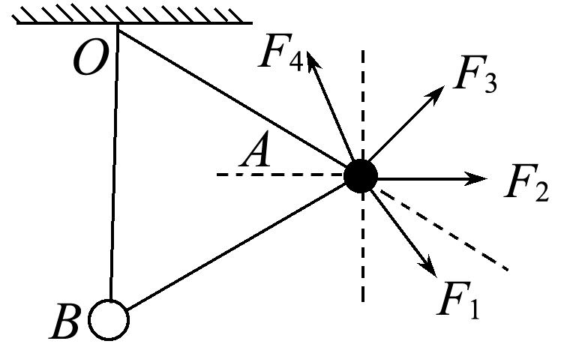
题例1、如图所示，用两根细线把A、B两小球悬挂在天花板上的同一点O，并用第三根细线连接A、B两小球，然后用某个力F作用在小球A上，使三根细线均处于直线状态，且OB细线恰好沿竖直方向，两小球均处于静止状态．则该力可能为图中的( )

A．F₁ B．F₂ C．F₃ D．F₄

2、用三根轻绳将质量为m的物块悬挂在空中，如图所示．已知ac和bc与竖直方向的夹角分别为30°和60°，则ac绳和bc绳中的拉力分别为( )
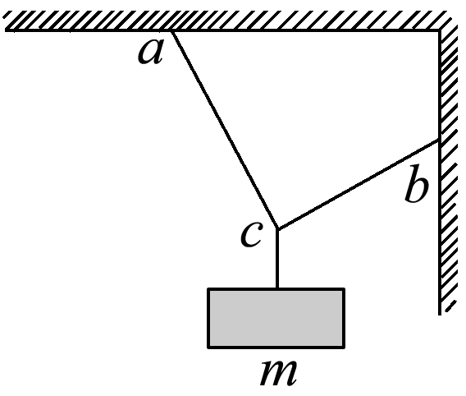
A.$\frac{\sqrt{3}}{2}$mg，$\frac{1}{2}$mg B.$\frac{1}{2}$mg，$\frac{\sqrt{3}}{2}$mg
C.$\frac{\sqrt{3}}{4}$mg，$\frac{1}{2}$mg D.$\frac{1}{2}$mg，$\frac{\sqrt{3}}{4}$mg
3、如图所示，两根等长的轻绳将日光灯悬挂在天花板上，两绳与竖直方向的夹角为45°，日光灯保持水平，所受重力为G，下列说法正确的是( )
A．两绳对日光灯的合力大小为G
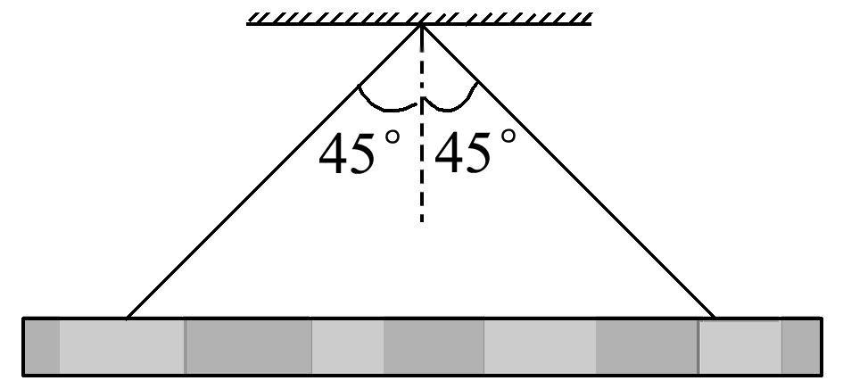
B．两绳的拉力和重力不是共点力
C．两绳的拉力大小分别为$\frac{\sqrt{2}}{2}$G和$\frac{\sqrt{2}}{2}$G
D．两绳的拉力大小分别为$\frac{1}{2}$G和$\frac{1}{2}$G
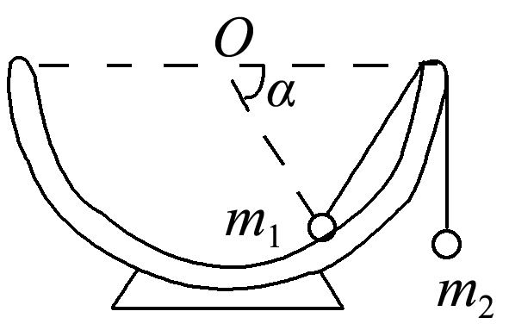
4、如图所示，一个半球形的碗放在桌面上，碗口水平，O点为其球心，碗的内表面及碗口是光滑的．一根细线跨在碗口上，线的两端分别系有质量为m₁和m₂的小球，当它们处于平衡状态时，质量为m₁的小球与O点的连线和水平线的夹角为α＝60°，求两个球的质量比$\frac{m2}{m1}$.
题例 参考答案
题例1、答案 BC
解析 因为BO处于竖直方向，所以B只受重力和竖直绳OB的拉力，绳AB没有力的作用，故而可知A球只受三个力的作用：重力、绳OA的拉力、外力．根据平衡条件，A所受合外力为零，即绳OA的拉力与重力的合力一定与第三个力是一对平衡力．绳OA拉力大小不确定，所以其与重力的合力可能范围在两力的夹角内，那么外力的范围是该角的对顶角，综上B、C两项正确．
题例2、答案 A
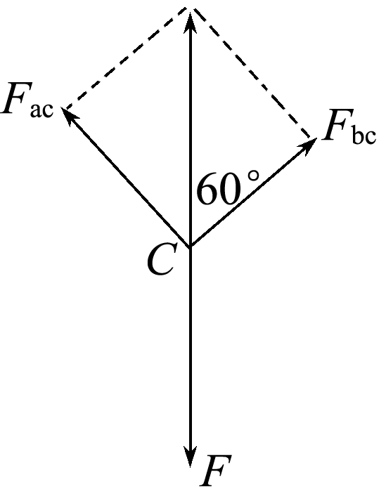
解析 以结点c为研究对象，受到三个拉力作用，作出受力分析图，整个装置静止，则重物对c点拉力F等于重物的重力，根据平衡条件得
F_{ac}＝Fsin 60°＝mgsin 60°＝$\frac{\sqrt{3}}{2}$mg
F_{bc}＝Fcos 60°＝mgcos 60°＝$\frac{1}{2}$mg
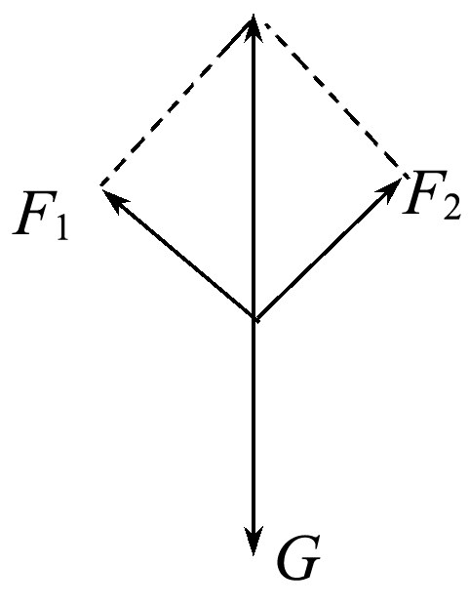
题例3、答案 AC
解析 两绳的拉力的作用线与重力的延长线交于一点，这三个力为共点力，B错误；对日光灯受力分析如图所示，
由平衡条件知，两绳拉力F₁和F₂的合力与重力等大反向．由力的矢量三角形知2Fsin 45°＝G，解得F＝$\frac{\sqrt{2}}{2}$G，A、C正确，D错误．
题例4、答案 $\frac{\sqrt{3}}{3}$
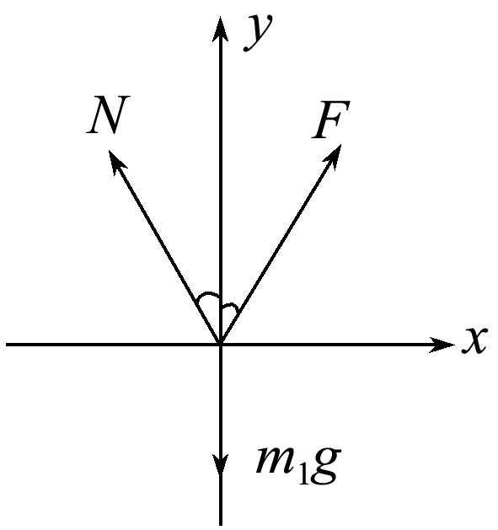
解析 选取m₁为研究对象，受力分析如右图所示．根据碗口光滑可知，m₁受到的拉力F等于m₂的重力m₂g，由几何知识可得F和N与竖直方向的夹角θ＝30°，利用正交分解法可知Fcos 30°＋Ncos 30°＝m₁g
Fsin 30°＝Nsin 30°
由此可以解出$\frac{m2}{m1}$＝$\frac{\sqrt{3}}{3}$.

